Aluno(a):_____________________________________________________ Data: ______/_______/________

Orientações:

- Proibido usar calculadora;
- Pode escrever de lápis, caneta azul ou preta;
- Pode responder em qualquer parte da prova;
- Justifique todas as questões, inclusive as objetivas;
- Não esqueça das unidades de medida.

- Encontre o(s) valor(es) de x em cada caso a seguir:

  - $\frac{x^{5}+ 2x^{4}-3x + 1}{x³ + 1} = 0$, com $x≠-1 e x∈R.$
  - $\lim_{x→∞}{\frac{1}{x}}$
  - $\left|\begin{matrix}1 & x & 2 \\ 3 & 0 & -1 \\ 2x & 1 & 5\end{matrix}\right|=10$
  - $\sqrt[5]{a^{15}× b^{10}} = a³b²+ x$
- Ao mover a figura abaixo 90° em torno do seu eixo, no sentido horário, obtemos qual figura?

- b. c.

- Encontre o valor de $\overline{AB} e do ângulo \hat{CAB}$ da figura a seguir:
75°
30°
A
B
C
50 cm
90 cm

- Complete a tabela a seguir:

Idade | f_{a} | f_{i} | F↓ | F↓% | F↑ | F↑%
12 | 23
13 | 15
14 | 7
∑ | 45 | 100 | – | – | – | –

- De quantas formas 7 pessoas podem se sentar nas poltronas disponíveis no avião da figura abaixo?
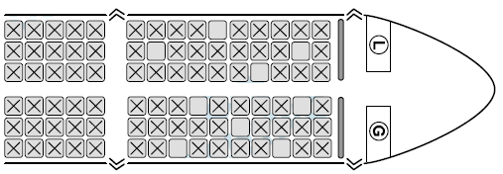

- Construa o gráfico da função $f(x) = x² - 10x + 24$ no plano cartesiano a seguir.

